ГБОУ СОШ №285

Исследовательская работа
На тему:
«Определение экологического состояния воздушной среды на территории Сосновой поляны с помощью лихеноиндикации»

Выполнили ученики 9 «Б» класса
Образцова Анастасия
Федотова Ксения
Руководитель проекта
Голубкова О.Г.

Санкт-Петербург, 2020

Цель работы:
Изучить экологическое состояние Сосновой поляны с помощью лихеноиндикации.
Задачи проекта:
- Дать характеристику территории Сосновой поляны.
- Выбрать объекты для исследования.
- Дать характеристику лихеноиндикации.
- Особенности строения лишайников.
- Провести исследование.
- Сделать выводы.
Введение
Сосновая поляна является спальным районом нашего города. Территория хорошо озеленена. Здесь находится мало промышленных предприятий.
Однако здесь расположено много дорог и улиц с большим транспортным потоком. Территории, расположенные рядом с ними, мы выбрали для нашего исследования.
Объекты исследования
- Улица Пограничника Гарькавого.
- Улица Здоровцева.
- Парк Сосновая поляна расположен недалеко от проспекта Ветеранов.
Биоиндикация и лихеноиндикация.
Метод использования живых организмов в качестве индикаторов загрязнённости окружающей среды называется биоиндикацией. Одним из перспективных объектов биоиндикации являются лишайники.
Лихеноиндикация – это определение качества атмосферного воздуха с помощью лишайников.
Используя этот метод, мы определяли уровень загрязнения воздуха на территории Сосновой поляны.

Особенности строения лишайников
Лишайники – очень интересная и своеобразная группа низших растений.
В лишайнике сочетаются два организма с противоположными свойствами:
- Водоросль (чаще зелёная или сине-зеленая/цианобактерия), создающая в процессе фотосинтеза органическое вещество;
- Гриб, потребляющий это вещество.
Всего существует около 25 тыс. видов этих удивительных существ.
Лишайники обитают повсеместно, даже в Антарктиде и даже на скалах.
Лишайники очень неприхотливы, но при этом весьма чувствительны к загрязнению воздуха.
Строение лишайников
Вегетативное тело лишайника - таллом, или слоевище, очень разнообразно по форме и окраске. По внешнему виду различают три типа талломов лишайников:
- Накипные,
- Листоватые
- Кустистые;
Представители каждого типа встречаются на территориях с разным уровнем загрязнения воздуха. Эти типы связаны между собой переходными формами. Кроме них нередко различают ещё чешуйчатый и филаментозный (нитевидный) типы талломов:
- Таллом накипных лишайников представляет собой корочку, очень прочно срастающуюся с субстратом – корой деревьев, обнажённой древесиной, поверхностью скал и камней. Этот таллом невозможно отделить от субстрата, на котором он растёт, не повредив его. Поверхность такого накипного таллома может быть порошковатой, зернистой, бугорчатой, реже – гладкой; окраска – различной, обычно неяркой.
- Листоватые лишайники имеют вид чешуек или довольно крупных пластинок. Их таллом прикрепляется к субстрату обычно на большей своей части с помощью пучков грибных нитей (гиф) – ризин или отдельных тонких гиф – ризоидов.

- У кустистых лишайников таллом состоит из ветвей или более толстых, часто ветвящихся стволиков. Такой кустистый лишайник срастается с субстратом только своим гомфом (мощный пучок грибных гиф) и растет вертикально либо наискось вверх (напочвенные виды) или свисая вниз (виды, растущие на стволах и ветвях деревьев).
Исследование
Мы использовали методику лихеноиндикации, которая позволяет определить:
- Изменение видового состава под влиянием загрязнения;
- Сокращение лишайниковых сообществ.
Для оценки загрязнения атмосферы конкретной магистрали, улицы или парка описывают лишайники, которые растут на деревьях. Были выбраны площадки по обеим сторонам улиц и в парке.
- Улица Здоровцева;
- Улица Пограничника Гарькавого;
- Парк Сосновая поляна.
Измерения проводили с помощью рамки размером 10*10 см. Отмечали, какие виды лишайников встретились на площадке, какой процент общей площади рамки занимает каждый растущий там вид. На каждом дереве делают описание на высоте 1,4-1,6 м.
Результаты:
Площадка №1. Перекрёсток улицы Здоровцева и проспекта Ветеранов.
Площадка №2. Перекрёсток улицы Пограничника Гарькавого и проспекта Ветеранов.
Площадка №3. Парк Сосновая поляна.
Исследования проводились на хвойных, лиственных деревьях, берёзах.

Видовой состав
№ | Хвойные | Берёзы | Прочие лиственные
1. | нет | Имеются | Липы (аллея)
2. | нет | Имеются | Вязы
3. | Сосны | Имеются | Тополя, осины, вяз, ольха

Площадка №1
Вид | Ксантория постенная (Xanthoria Parietina) | Пармелия бороздчатая (Parmelia sulcata)

Площадка №2
Вид | Ксантория постенная (Xanthoria Parietina) | Пармелия бороздчатая (Parmelia sulcata)

Площадка №3
Вид | Пармелия бороздчатая (Parmelia sulcata) | Ксантория постенная (Xanthoria Parietina) | Кладония звёздчатая (Cladonia stellaris)
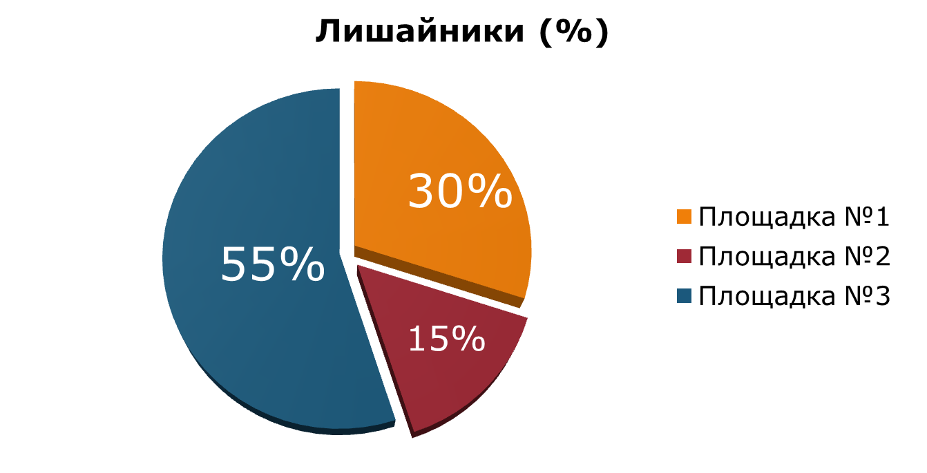

Выводы
На выбранных нами площадках обнаружены различные виды лишайниковых сообществ.
На первых двух участках лишайниковые сообщества схожи по видовому составу, но различаются по количеству.
На третьей площадке мы встретили наиболее разнообразное и многочисленное сообщество лишайников.
Территория рядом с парком имеет более чистый воздух.

